KATA PENGANTAR
Keberadaan Guru Wali merupakan amanah Permendikdasmen Nomor 11 Tahun 2025 yang menegaskan pentingnya pendampingan siswa secara holistik. Guru Wali memiliki kedudukan yang strategis, tidak hanya sebagai pengelola administrasi kelas, tetapi juga sebagai pendamping akademis, pembina karakter, mediator, serta penghubung antara peserta didik, sekolah, dan orang tua.
Program ini berfokus pada kegiatan sederhana, terstruktur, dan berkesinambungan, sehingga dapat dilaksanakan secara nyata di sekolah tanpa membebani guru maupun siswa. Harapannya, melalui Program ini Guru Wali dapat mendampingi siswa dengan lebih dekat, mendukung perkembangan akademik maupun sosial-emosional mereka, serta memperkuat sinergi antara sekolah dan orang tua.
Penulis menyadari bahwa Program ini masih jauh dari sempurna, untuk itu kritik dan saran yang membangun sangat kami harapkan demi perbaikan di masa yang akan datang. Semoga Program ini dapat bermanfaat dan menjadi pegangan praktis bagi para guru dalam melaksanakan tugasnya. Amiiin.

Sinjai, November 2025 Guru Wali

A.Mifta Ainun, S.Pd.,M.P.,Gr

i


DAFTAR ISI
KATA PENGANTAR i
DAFTAR ISI ii
BAB I PENDAHULUAN
- Latar Belakang 1
- Dasar Hukum 1
- Tujuan dan Manfaat 2
BAB II Tugas Pokok, Fungsi, dan Beban Kerja Guru Wali
- Tugas Pokok Guru Wali 3
- Fungsi Guru Wali 4
- Beban Kerja 4
- Kolaboraasi Guru Wali 5
BAB III Program Kerja Guru Wali
- Program Harian 7
- Program Mingguan 7
- Program Bulanan 7
- Program Tahunan 8
BAB IV Administrasi Guru Wali
- Administrasi Umum 9
- Administrasi Peserta didik 9
- Administrasi Akademin 9
- Administrasi Kepribadian dan Kedisiplinan 9
- Administrasi Komunikasi 9
- Administrasi Kegiatan Khusus 9
- Form Administrasi Guru Wali 10
BAB V PENUTUP DOKUMENTASI LAMPIRAN

ii

BAB I PENDAHULUAN

Latar Belakang

Permendikdasmen Nomor 11 Tahun 2025 mengatur pemenuhan beban kerja guru. Salah satu tugas tambahan yang diakui adalah peran sebagai Guru Wali. Dengan adanya regulasi ini, Guru Wali tidak hanya sekadar mengurus administrasi kelas, tetapi juga berperan sebagai pendamping akademik, pembina karakter, mediator, serta penghubung antara sekolah dan orang tua.
Guru Wali merupakan salah satu elemen penting dalam penyelenggaraan pendidikan di sekolah. Peran Guru Wali tidak hanya terbatas pada pengelolaan administrasi kelas, tetapi juga mencakup pendampingan akademik, pembinaan karakter, pembinaan sosial, serta menjadi jembatan komunikasi antara sekolah dengan orang tua. Hal ini menunjukkan bahwa peran Guru Wali bukan sekadar pelengkap, melainkan bagian strategis dalam mendukung keberhasilan proses pembelajaran dan pengembangan peserta didik.
Peserta didik pada jenjang SMP berada pada fase perkembangan remaja awal yang rentan terhadap berbagai pengaruh, baik positif maupun negatif. Dalam situasi ini, Guru Wali memiliki tanggung jawab besar untuk membimbing, mendampingi, dan mengarahkan mereka agar mampu berkembang secara seimbang pada aspek pengetahuan, keterampilan, sikap, dan akhlak mulia.
Oleh karena itu, diperlukan sebuah panduan Program Kerja Guru Wali yang sistematis, terarah, dan sesuai regulasi. Panduan ini diharapkan menjadi acuan bagi Guru Wali dalam merencanakan, melaksanakan, serta mengevaluasi program kerja, sehingga perannya dapat dijalankan secara optimal dan memberikan dampak positif bagi siswa, sekolah, maupun orang tua.

Dasar Hukum

Pelaksanaan tugas dan program kerja Guru Wali memiliki dasar hukum yang kuat, baik dari Undang-Undang, Peraturan Pemerintah, maupun Peraturan Menteri. Adapun dasar hukum yang menjadi landasan adalah sebagai berikut:

Undang-Undang Nomor 20 Tahun 2003

Tentang Sistem Pendidikan Nasional, yang menegaskan bahwa pendidikan adalah usaha sadar dan terencana untuk mewujudkan suasana belajar dan proses pembelajaran agar peserta didik secara aktif mengembangkan potensi dirinya.

Undang-Undang Nomor 14 Tahun 2005

Tentang Guru dan Dosen, yang menyatakan bahwa guru memiliki tugas utama mendidik, mengajar, membimbing, mengarahkan, melatih, menilai, dan mengevaluasi peserta didik.

1

  - Peraturan Pemerintah Nomor 19 Tahun 2017

Tentang Guru, yang mengatur beban kerja, tugas pokok, dan fungsi guru dalam pelaksanaan pendidikan.

Permendiknas Nomor 35 Tahun 2010

Tentang Petunjuk Teknis Jabatan Fungsional Guru dan Angka Kreditnya, yang memuat ketentuan mengenai tugas tambahan guru, termasuk sebagai wali kelas.

Permendikdasmen Nomor 11 Tahun 2025

Tentang Pemenuhan Beban Kerja Guru, yang menegaskan bahwa peran Guru Wali diakui secara resmi sebagai tugas tambahan dengan ekuivalensi 2 (dua) jam tatap muka per minggu dalam pemenuhan beban kerja guru.

Tujuan dan Manfaat
  - Tujuan

Penyusunan Program Kerja Guru Wali ini bertujuan untuk:

    - Memberikan pedoman bagi Guru Wali dalam melaksanakan tugas tambahan secara terarah, sistematis, dan sesuai regulasi.
    - Membantu Guru Wali dalam merencanakan, melaksanakan, serta mengevaluasi kegiatan pembinaan siswa di kelas.
    - Memfasilitasi Guru Wali agar dapat menjalankan peran sebagai pendidik, pembimbing, motivator, dan mediator dengan baik.
    - Menjadi acuan dalam mengembangkan komunikasi yang efektif antara sekolah, orang tua, dan peserta didik.
    - Mendukung tercapainya tujuan pendidikan nasional melalui penguatan karakter dan peningkatan kualitas pembelajaran siswa.

2

BAB II

TUGAS POKOK, FUNGSI, DAN BEBAN KERJA GURU WALI

Tugas Pokok Guru Wali

Guru Wali memiliki peran strategis dalam mendampingi peserta didik, baik dari aspek akademik, sosial, emosional, maupun karakter. Adapun tugas pokok Guru Wali adalah sebagai berikut:

Membimbing dan Membina Peserta Didik

    - Memberikan arahan, bimbingan, serta motivasi belajar.

    - Membina kedisiplinan, tanggung jawab, dan perilaku sesuai nilai agama serta budaya bangsa.

Mengelola Administrasi Kelas

    - Mencatat prestasi, pelanggaran, dan perkembangan peserta didik.

    - Mengelola buku induk kelas, jurnal guru wali, dan dokumen pendukung lainnya.

Memantau Perkembangan Akademik dan Karakter Peserta Didik

    - Mengidentifikasi siswa yang mengalami kesulitan belajar atau permasalahan pribadi.

    - Memberikan tindak lanjut berupa bimbingan atau rujukan ke Guru BK.

Menjalin Komunikasi dengan Orang Tua

    - Menyampaikan informasi perkembangan akademik, kehadiran, dan sikap siswa.

    - Menjadi penghubung antara pihak sekolah dengan keluarga peserta didik.

Berkolaborasi dengan Pihak Sekolah

    - Bekerja sama dengan guru mata pelajaran, guru BK, dan pihak sekolah lainnya.

    - Memberikan laporan berkala kepada kepala sekolah.

Fungsi Guru Wali

Guru Wali berfungsi sebagai penghubung sekaligus pembimbing yang memiliki peran penting dalam menunjang keberhasilan pendidikan peserta didik.
Adapun fungsi-fungsi Guru Wali adalah:

Fungsi Edukatif

    - Membimbing, mengarahkan, dan mendampingi peserta didik dalam aspek akademik, sikap, serta keterampilan.

3

    - Membantu mengembangkan karakter dan kepribadian siswa sesuai Dimensi Profil Pelajar Lulusan.

Fungsi Administratif

    - Mengelola data dan administrasi kelas, seperti absensi, laporan perkembangan siswa, dan buku catatan guru wali.
    - Menjadi penanggung jawab laporan hasil belajar (rapor).

Fungsi Komunikatif

    - Menjadi penghubung antara sekolah dengan orang tua/wali murid.

    - Membangun komunikasi yang efektif antara siswa, guru mata pelajaran, dan pihak sekolah.

Fungsi Supervisi dan Monitoring

    - Memantau perkembangan belajar, sikap, dan perilaku siswa.

    - Melakukan tindak lanjut terhadap siswa yang mengalami kendala, baik akademik maupun non-akademik.

Fungsi Sosial dan Psikologis

    - Menjadi pendamping dan pembimbing siswa dalam menghadapi permasalahan pribadi maupun sosial.
    - Menciptakan lingkungan kelas yang harmonis, inklusif, dan kondusif bagi pembelajaran.

Beban Kerja dan Ekuivalensi Guru Wali

Berdasarkan Permendiknasmen Nomor 11 Tahun 2025 tentang Pemenuhan Beban Kerja Guru, peran Guru Wali diakui sebagai tugas tambahan yang memiliki nilai ekuivalensi dalam pemenuhan beban kerja guru.

Beban Kerja Guru Wali

    - Melaksanakan tugas pendampingan, pembinaan, dan pengelolaan kelas.

    - Menjadi penghubung antara sekolah dengan orang tua peserta didik.

    - Melaksanakan administrasi kelas seperti absensi, catatan perilaku, laporan perkembangan siswa, dan rapor.
    - Membina karakter, sikap, dan keterampilan sosial peserta didik.

    - Melakukan koordinasi dengan guru mata pelajaran, guru BK, dan pihak manajemen sekolah.

4

  - Ekuivalensi Tugas Guru Wali

    - Tugas tambahan Guru Wali diakui setara dengan 2 (dua) jam tatap muka per minggu.

    - Ekuivalensi ini diperhitungkan dalam pemenuhan 24 jam tatap muka minimal per minggu bagi guru.
    - Tugas Guru Wali tidak menggantikan kewajiban mengajar mata pelajaran, tetapi menjadi bagian dari total beban kerja guru.

Implikasi Ekuivalensi

    - Memberikan legitimasi formal bahwa peran Guru Wali bernilai sama dengan pembelajaran tatap muka.
    - Menjamin keadilan bagi guru dalam pemenuhan beban kerja.

    - Memotivasi Guru Wali agar melaksanakan tugas dengan sungguh-sungguh karena diakui secara resmi dalam beban kerja.

Kolaborasi Guru Wali

Keberhasilan seorang Guru Wali dalam membina peserta didik tidak dapat dicapai secara individu, tetapi memerlukan kerja sama dengan berbagai pihak di sekolah maupun di luar sekolah. Kolaborasi ini bertujuan agar pembinaan akademik, karakter, sosial, dan emosional peserta didik dapat berjalan optimal.

Kolaborasi dengan Guru Mata Pelajaran

    - Mendapatkan informasi perkembangan belajar siswa.

    - Mengidentifikasi permasalahan akademik yang dialami peserta didik.

    - Mencarikan solusi bersama dalam meningkatkan prestasi dan motivasi belajar.

Kolaborasi dengan Guru BK (Bimbingan Konseling)

    - Memberikan rujukan siswa yang mengalami permasalahan pribadi, sosial, maupun psikologis.
    - Melaksanakan program pembinaan kepribadian, disiplin, dan etika pergaulan siswa.

    - Menyusun strategi intervensi bersama untuk siswa yang membutuhkan perhatian khusus.

Kolaborasi dengan Kepala Sekolah dan Wakil Kepala Sekolah

    - Melaporkan perkembangan kelas, baik akademik maupun non-akademik.

    - Mendapatkan arahan dalam pengelolaan kelas dan tindak lanjut terhadap permasalahan siswa.

5

    - Mengikuti rapat koordinasi untuk menyamakan langkah pembinaan peserta didik.

Kolaborasi dengan Orang Tua/Wali Peserta Didik

    - Menyampaikan informasi perkembangan anak secara rutin.

    - Mengundang orang tua dalam rapat kelas maupun pertemuan konsultasi.

    - Membangun komunikasi dua arah agar pembinaan di sekolah selaras dengan pola asuh di rumah.

Kolaborasi dengan Peserta Didik

    - Membangun komunikasi yang hangat, terbuka, dan penuh empati.

    - Mendorong partisipasi aktif siswa dalam kegiatan akademik maupun non-akademik.

6

BAB III

Program Kerja Guru Wali

- Program Harian Guru Wali
  - Sebelum Kegiatan Belajar Mengajar (KBM): Menyampaikan informasi penting dari sekolah (jika ada).
  - Saat Kegiatan Belajar Mengajar: Berkoordinasi dengan guru mata pelajaran terkait kondisi peserta didik.
  - Istirahat: Memberi teguran bijak jika ada pelanggaran tata tertib (misalnya jajan sembarangan, membuang sampah).
  - Dokumentasi dan Administrasi Harian: Mendata kejadian khusus (positif maupun negatif) dan berkomunikasi dengan orang tua bila diperlukan (misalnya jika siswa sakit atau ada masalah khusus).

Program Mingguan
  - Melakukan monitoring pembelajaran (berkoordinasi dengan guru mata pelajaran tentang kondisi akademik siswa).
  - Melakukan pembinaan karakter mengenai tema mingguan (misalnya: kejujuran, disiplin, kebersihan, tanggung jawab).
  - Melakukan pendampingan ekstrakurikuler bila terjadwal.

Program Bulanan
  - Administrasi & Evaluasi Kelas
    - Rekapitulasi absensi bulanan.
    - Evaluasi perkembangan akademik siswa (nilai tugas, ulangan harian, dan sikap belajar).
    - Pemetaan siswa yang perlu pendampingan khusus (remedial, disiplin, atau konseling).
    - Koordinasi dengan guru mata pelajaran dan BK mengenai perkembangan siswa.

Pertemuan dengan Orang Tua/Wali

    - Menyampaikan laporan bulanan perkembangan.

    - Menjalin komunikasi dua arah dengan orang tua mengenai kendala dan solusi pembelajaran.
    - Memberikan apresiasi kepada siswa berprestasi dan perhatian khusus bagi siswa yang bermasalah.

Pembinaan Karakter & Kegiatan Khusus

    - Melaksanakan tema pembinaan karakter bulanan (misalnya: kedisiplinan, kebersihan, tanggung jawab, anti-bullying, kepedulian sosial).
    - Mengadakan kegiatan kelas (misalnya diskusi, musyawarah kelas, atau kelas inspirasi).

7

    - Mengikutsertakan siswa dalam kegiatan sekolah/ekstrakurikuler bulanan.

Monitoring dan Refleksi

    - Mengadakan refleksi bulanan bersama siswa untuk menilai keberhasilan program, serta kendala yang dihadapi.
    - Mencatat hasil refleksi sebagai bahan evaluasi guru wali.

Program Semester
  - Rapor wali murid, evaluasi akademik dan sikap.

8

BAB IV

Administrasi Guru Wali

- Administrasi Umum
  - Daftar hadir guru wali.
  - Kalender pendidikan & jadwal pelajaran.
  - Tata tertib sekolah.

Administrasi Peserta Didik
  - Biodata siswa.
  - Daftar hadir/absensi harian siswa.
  - Daftar mutasi siswa (masuk/keluar).
  - Pemetaan pendukung siswa (ekonomi, minat, bakat, kondisi khusus).
  - Catatan perkembangan siswa (rapor harian/rekap portofolio).
  - Laporan Bulanan Perkembangan Siswa

Administrasi Akademik
  - Daftar nilai siswa (tugas, ulangan, PTS, PAS).
  - Daftar siswa yang perlu remedial/pengayaan.
  - Daftar prestasi siswa (akademik & non-akademik).

Administrasi Kepribadian & Kedisiplinan
  - Buku catatan pelanggaran tata tertib siswa.
  - Buku catatan penghargaan/penghormatan (reward siswa).
  - Buku Catatan Perkembangan.
  - Daftar kegiatan pembinaan karakter siswa.
  - Program bimbingan pribadi & sosial (bekerjasama dengan guru BK).

Administrasi Komunikasi
  - Buku komunikasi antara guru wali dengan orang tua (buku penghubung).

  - Laporan bulanan/semester kepada orang tua.

  - Dokumentasi pertemuan wali murid.

  - Surat Panggilan Orang Tua

Administrasi Kegiatan Khusus

  - Dokumentasi kegiatan (foto, laporan kegiatan, prestasi).

  - Laporan Bulanan Perkembangan Siswa.

  - Catatan kegiatan keagamaan & sosial siswa (infaq, qurban, peringatan hari besar, dan lain- lain).

9

- Format Administrasi Guru Wali
  - Data dan Informasi Siswa

    - Format isian yang berisi Data Informasi Siswa Asuh.

    - Rekap Informasi Siswa Asuh.

    - Catatan Prestasi dan Bakat Minat Siswa.

Monitoring Kehadiran dan Kedisiplinan

    - Absensi Harian.

    - Absensi Mingguan dan Bulanan.

    - Form Monitoring Kehadiran dan Kedisiplinan.

    - Rekap Ketidakhadiran dan Pelanggaran Tata Tertib.

Program & Kegiatan Guru Wali

    - Program Mingguan.

    - Program Bulanan.

    - Jadwal Program Bulanan Guru Wali.

    - Program Semesteran

Evaluasi dan Refleksi

    - Form Refleksi Mingguan Siswa.

    - Form Evaluasi Bulanan / Semesteran.

    - Jurnal Guru Wali (catatan harian/mingguan).

    - Laporan Evaluasi Perkembangan Siswa.

10

BAB V

PENUTUP

Program Kerja Guru Wali ini disusun untuk memberikan arahan, pedoman, dan acuan bagi guru wali dalam menjalankan tugas dan tanggung jawabnya. Guru wali tidak hanya berperan sebagai pengelola administrasi kelas, tetapi juga sebagai pembimbing, membawa, melayani, serta teladan bagi peserta didik. Dengan pemahaman yang baik, guru diharapkan mampu mendampingi peserta didik secara optimal baik dalam bidang akademik maupun non-akademik.
Melalui panduan ini, diharapkan guru wali dapat:

- Mengelola kelas dengan baik dan terarah.

- Membina peserta didik secara akademik maupun non-akademik.

- Menjadi penghubung yang efektif antara sekolah, orang tua, dan masyarakat.

- Membantu menciptakan lingkungan belajar yang kondusif, religius, disiplin, dan menyenangkan.
Kami menyadari bahwa panduan ini masih jauh dari sempurna. Oleh karena itu, kritik dan saran yang membangun sangat diharapkan demi perbaikan dan penyempurnaan di masa mendatang. Akhirnya, semoga buku panduan ini bermanfaat dan dapat diimplementasikan dengan baik, sehingga keberadaan guru wali benar-benar berdampak positif terhadap perkembangan peserta didik dan mutu pendidikan di sekolah.

11

LAMPIRAN KEGIATAN BIMBINGAN DAN SOSIALISASI GURU WALI
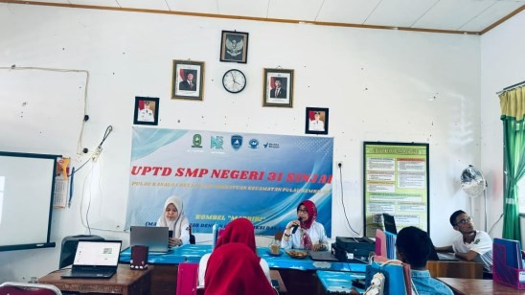
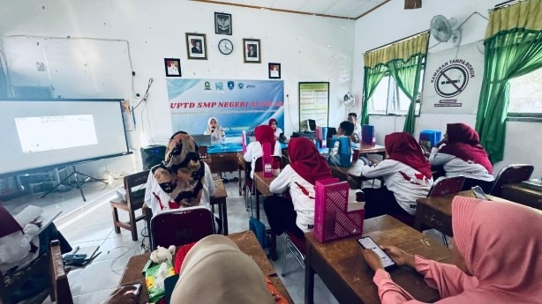
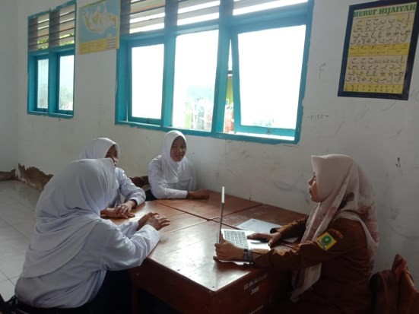
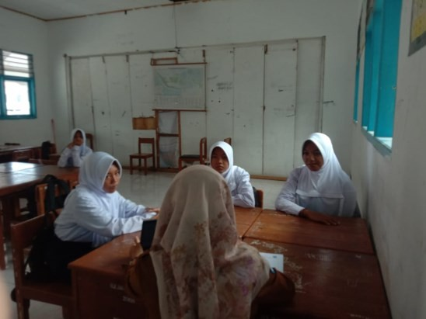
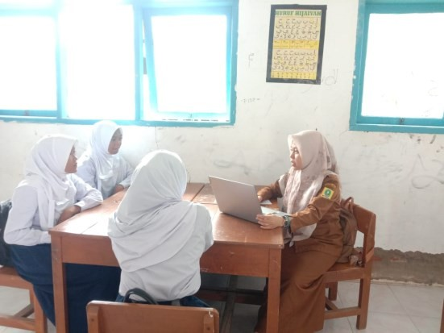
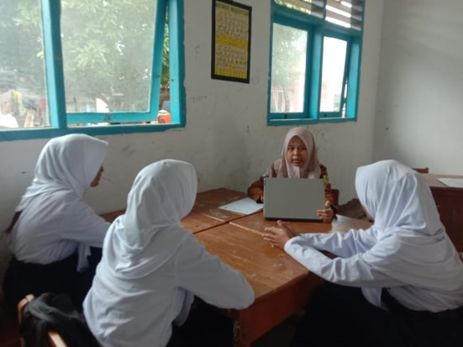
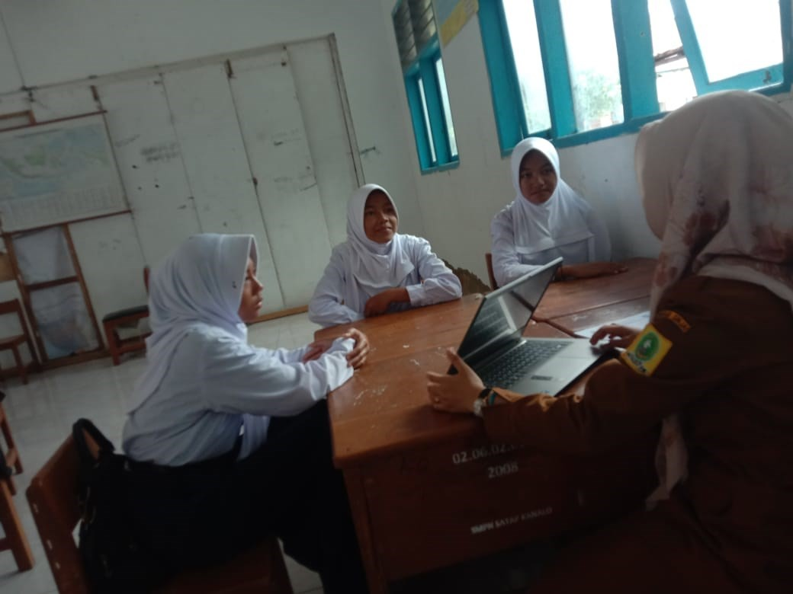

12

LAMPIRAN 1 : LAPORAN GURU WALI – DESKRIPSI AKADEMIK & KEHADIRAN

1. NAMA SISWA : NISWA INDAH
KELAS : VII

Kemampuan Akademik | Kehadiran
Niswa Indah memiliki kemampuan akademik yang cukup baik pada sebagian besar mata pelajaran. Ia aktif dalam pembelajaran, mampu memahami materi terutama pada Bahasa Indonesia dan IPA, namun membutuhkan pendampingan pada Matematika. | Kehadiran baik, jarang absen, hadir tepat waktu, dan menunjukkan kedisiplinan yang baik.

2. NAMA SISWA : ANGGRIANI PRATIWI
KELAS : VIII

Kemampuan Akademik | Kehadiran
Kemampuan akademik cukup stabil. Baik pada Seni Budaya dan IPS, namun masih memerlukan bimbingan tambahan pada Matematika dan IPA. Memiliki motivasi belajar yang baik. | Kehadiran cukup baik, beberapa kali absen, namun masih perlu ditingkatkan untuk mendukung hasil belajar yang optimal.

    - NAMA SISWA : NUR ALISYA NAJWA
KELAS : IX

Kemampuan Akademik | Kehadiran
Memiliki kemampuan akademik sangat baik. Cepat memahami materi, aktif berdiskusi, teliti mengerjakan tugas, dan unggul pada Matematika serta Bahasa Inggris. | Kehadiran sangat baik, hampir tidak pernah absen, serta memiliki tanggung jawab tinggi terhadap kegiatan belajar.

LAMPIRAN 2 : FORMAT CATATAN PERKEMBANGAN MURID
CATATAN PERKEMBANGAN MURID

1. NISWA INDAH
Karakter | Sosial-Emosional | Kedisiplinan | Potensi Minat & Bakat
Sopan, memiliki rasa ingin tahu yang baik, dan mulai menunjukkan sikap percaya diri. | Mampu mengelola emosi dengan baik, lebih terbuka saat berdiskusi, dan mudah bekerja sama dengan teman. | Disiplin dalam kehadiran dan penyelesaian tugas, jarang terlambat. | Menonjol dalam bidang Bahasa Indonesia dan IPA; memiliki minat besar pada aktivitas literasi dan pengamatan.

2. ANGGRIANI PRATIWI
Karakter | Sosial-Emosional | Kedisiplinan | Potensi Minat & Bakat
Ramah, tekun, dan memiliki sikap menghargai orang lain. | Cukup stabil secara emosional, mulai berani mengemukakan pendapat, serta mudah beradaptasi dalam kelompok. | Kehadiran cukup baik, namun masih perlu peningkatan supaya tidak tertinggal pelajaran. | Memiliki bakat kuat dalam Seni Budaya dan menunjukkan minat pada aktivitas kreatif seperti menggambar dan prakarya.

3. NUR ALISYA NAJWA
Karakter | Sosial-Emosional | Kedisiplinan | Potensi Minat & Bakat
Berkarakter kuat, percaya diri, rajin, dan bertanggung jawab. | Mampu bekerja sama dengan sangat baik, memiliki empati, serta mampu mengontrol emosi dalam berbagai situasi. | Sangat disiplin, hampir tidak pernah absen, selalu menyelesaikan tugas tepat waktu. | Memiliki potensi akademik tinggi di Matematika dan Bahasa Inggris; menunjukkan minat pada kegiatan olimpiade dan literasi.

